Лабораторная работа 6

Гиршфельд Александр Евгеньевич

Содержание

# 1 Цель работы

Научиться производить математические операции посредствам языка программирования assembler.

# 2 Выполнение лабораторной работы

Создадим нужный каталог и файл. Напишем текст программы в файл lab6-1.asm. Проассемблируем этот файл и запустим его. (рис. ??).

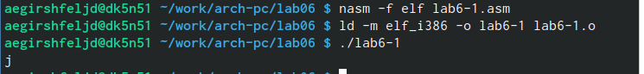

запуск програмы

и вправду, получилось очень неожиданное значение. Исправим программу(рис. ??)

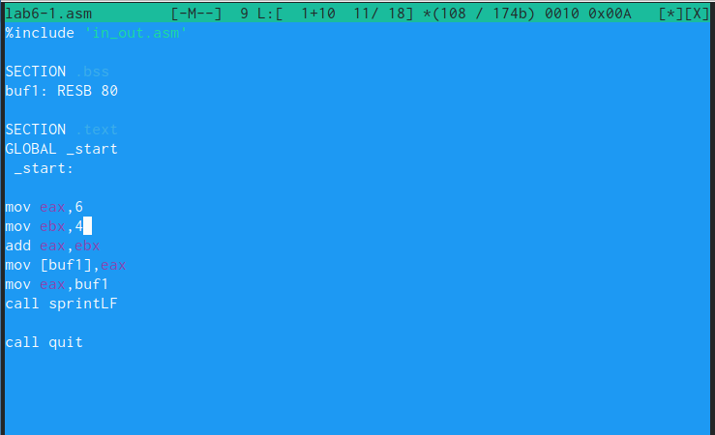

исправляем програму

при замене строк на числа, выведется символ пререноса строки (рис. ??)

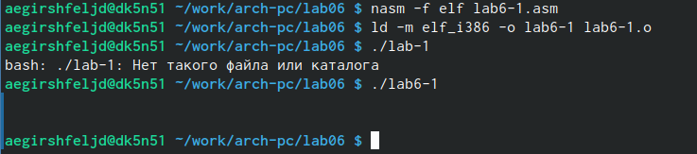

запуск исправленной програмы

создадим файл lab6-2.asm, запишем туда код программы с использованием функций из файла in_out.asm, проассемблируем, запустим(рис. ??)

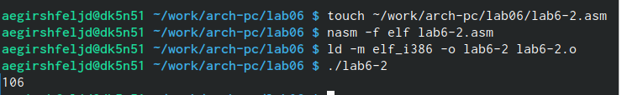

вывод числа не соответсвует

исправим программу следующим образом(рис. ??)

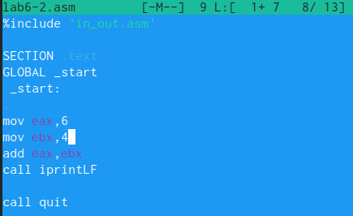

исправеои програму

проверяем исправленую програму(рис. ??)

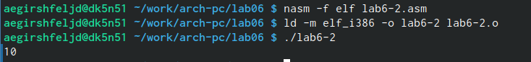

проверка програмы

если изменить функцию iprintLF на iprint, то программа будет выводить ответ без символа переноса строки и приглашение bush’а появится сразу за 10.(рис. ??)

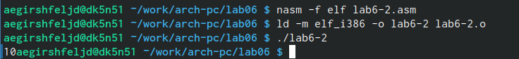

вывод с использованием iprint

программа, выводящая решение f(x) = (5 * 2 + 3)/3 (рис. ??) и ее работа (рис. ??)

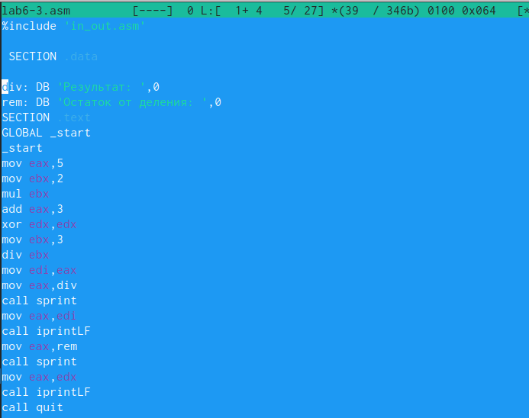 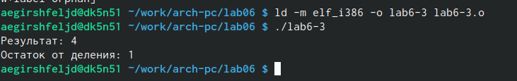

программа, выводящая решение f(x) = (4 * 6 + 2)/5 (рис. ??) и ее работа (рис. ??)

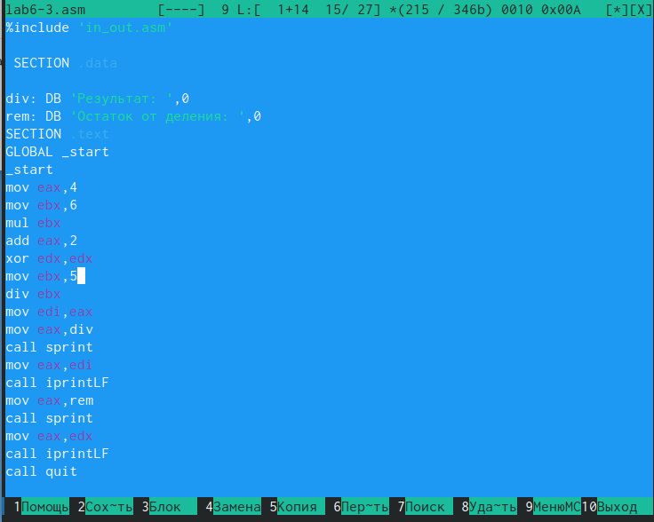 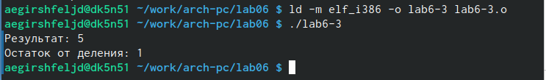

далее создадим файл, для выбора варианта, запишем туда код, проассемблируем его, исполним с номером студенческого(рис. ??)

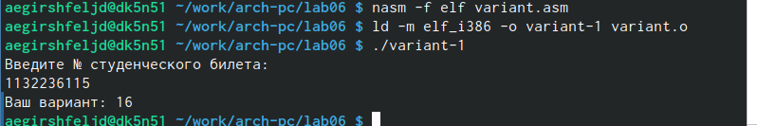

получение варианта

ответы на вопросы

1. mov eax,rem call sprint
2. данный код нужен для записи в переменную х вводимого из консоли значения
3. call atoi вызывает функцию, преобдразающую код символа в число
4. mov ebx,20 div ebx inc edx
5. остаток будет в edx
6. увиличивает значение edx на 1
7. mov eax,rem call sprint mov eax,edx call iprintLF

Самостоятельная работа

код программы(рис. ??)

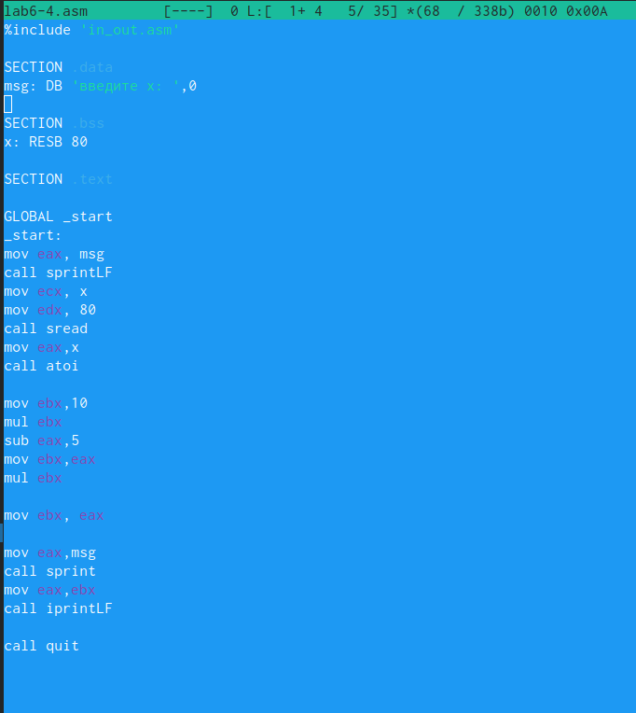

вариант 16

работа програмы с заданами значениями(рис. ??) 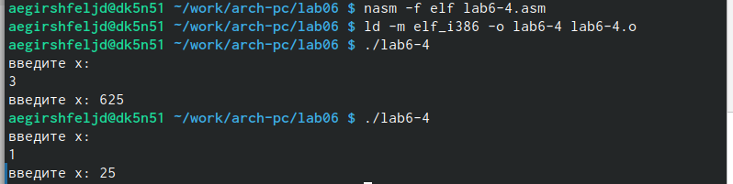

# 3 Выводы

Были получены навыки по выполнению арифметических операций через ассемблер.